월드맵 시스템 기획



|  |  |
| --- | --- |
| 문서 작성자 | 제갈우진, 이태라 |
| 버전 | 1.4 |

[목차]

개요 3

✵ 기획 의도 3

월드맵 개요 3

월드맵 구성 5

▪ 지역타일 5

✵ 한 줄 뉴스 5

✵ 치안도표 7

▪ 기획의도 7

Map 구성 요소 및 UI 8

✵ 이동 규칙 8

▪ 기본 규칙 8

▪ 한 칸에 캐릭터가 복수일 때 10

▪ 지역타일 상태 표시에 대한 정책 10

▪ 치안 게이지 UI에 대한 정책 11

▪ 그 외 세부 규칙 11

▪ 예외 처리 12

월드맵 커맨드 12

✵ 조사 12

▪ 이슈: 일반 12

▪ 이슈: 긴급 14

▪ 봉쇄 15

▪ 이슈: 봉쇄 해체 16

✵ 대기 16

✵ 상점 17

▪ 일반 상점 17

▪ 특별 상점 17

✵ 인물과 대화 17

✵ 인물과 대화에서만 등장하는 인물 18

▪ MR 장 18

▪ 이지은 18

▪ 박우주 19

사건 19

▪ 기획의도 19

월드맵 AI에 대한 정책 20

▪ 배회하는 AI 20

▪ 정책 20

사건(메인퀘스트)진입을 위한 단서 토큰 및 기본 정책 22

개요

본 문서는 게임 ‘Revolt day’(이하 리볼트데이)의 월드맵 시스템 기획을 다룬 문서이다.

* 기획 의도

본 게임의 월드맵 기획 의도는 다음과 같다.

* 오른손 한 손 플레이가 가능하도록 최대한 오른쪽에 선택 UI를 집중시킨다.
* 한 화면에서 많은 정보를 확인할 수 있게 한다.
* 유저가 실질적으로 플레이할 때 가능한 직관적이며, 편리해야 하며 스토리 몰입에 방해가 되어서는 안된다.

월드맵 개요

처음하기/계속하기 메뉴로 입장 가능. 월드맵은 게임 내에서 다음과 같은 기능을 담당한다.

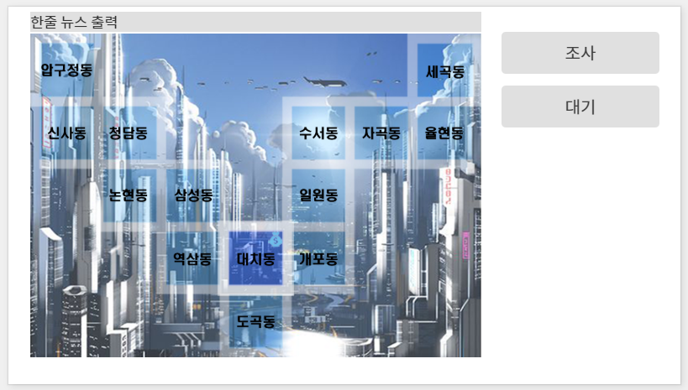

* 게임 활동의 주 무대 역할
* 플레이어가 이동하며, 지역을 조사하여 게임을 진행한다
* 플레이 도중 게임을 저장할 수 있다.
* 지역 대치동, 압구정동 한정으로 상점을 이용할 수 있다.
* 플레이어가 행동을 마친 뒤 턴을 종료하면 AI가 활동한다. AI까지 턴을 모두 마친다면 새로운 턴이 시작된다. **AI까지 모두 행동을 마쳐야 1턴이 완료된다**.
* 특정 조건 만족 시 정해진 타일에서 인물과의 대화 활성화

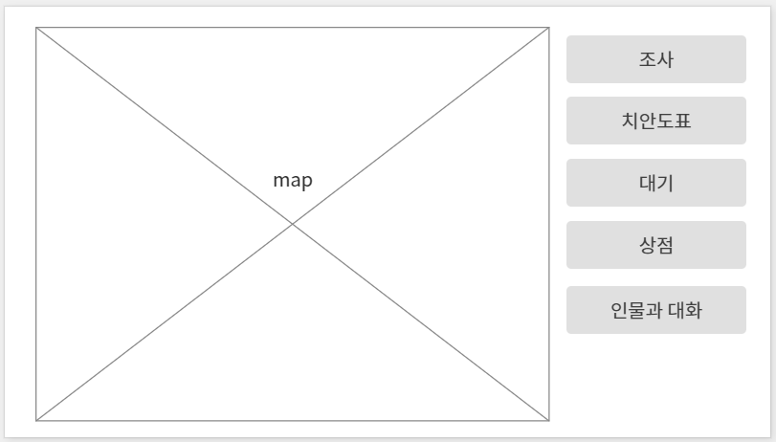월드맵 구성

특정 조건 만족할 때만 출현.

* 지역타일

1. 지역타일은 14개로 이루어져 있다.
2. 지역타일의 사각형으로 이루어져 있다.
3. 지역 타일은 게임 내 모든 캐릭터가 이동 가능한 곳이다.
4. 각 지역은 독립된 ID값을 가지며, 인접한 지역(상하좌우 대각선 모두 포함)을 행동력 1을 들여 이동할 수 있다.
5. 일부 이슈는 특정 지역에서만 출현한다.

* 한 줄 뉴스

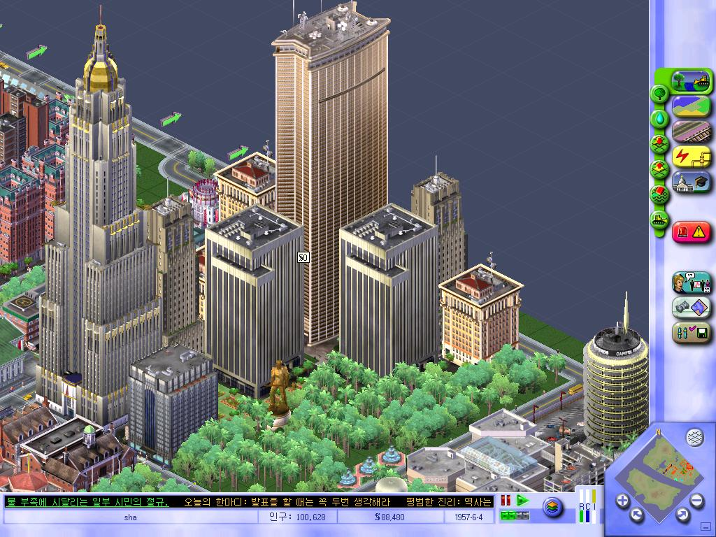

예시) 심시티 3000 한 줄 뉴스 혹은 게임 긴급 공지.

* UI 위치



* 기획 의도

1. 긴급 이슈, 봉쇄를 유저가 쉽게 인지하게 만듦
2. 플레이어에게 깨알 같은 재미 선사
3. 세계관의 디테일을 더해준다.
4. 개발자의 잡담.

* 연출 정책
* 텍스트 박스 오른쪽 끝에서 왼쪽 끝으로 문장이 슬라이드 된다. 여백 4칸을 띄우고 다음 문장이 출력된다.
* 텍스트 슬라이드 속도는 [상담요망].
* 텍스트 바에서 한번에 출력가능한 최대 글자수는 여백을 포함하여 30글자(폰트 크기에 따른 변경 가능성 있음)
* 기능: 각 글자 색에 따라 중요도가 구분됨.

1. 평시 상태(초록색 글자색): 각종 가십거리나 잡 뉴스들 출현.

Ex) 저장을 생활화합시다, 지상최대의 폰겜 그랑블루 판타지!!!,

언제나 상쾌한 아침은 나노 체리와 함께! 자매품 나노 민트도 있어요~

1. 긴급 뉴스(노란색 글자색): 긴급 이슈가 출현할 시 지역타일 언급.

EX) 긴급 뉴스입니다. 강남구 ~~~동에서 긴급사태가 벌어져 경찰이 조사에 나섰습니다. 시민들이 이 사태 대해 불안해하고 있습니다.

1. 속보(빨간색 글자색): 지역타일 하나가 봉쇄될 시 출현. 봉쇄된 지역타일 언급.

EX) 속보입니다. 강남구 ~~~동에서 대규 폭력 시위가 발생하여 시위대와 경찰들이 대치 중입니다.

* 예외 처리
* 봉쇄된 지역 타일 명을 순서에 상관없이 반복 출력한다. 이 때, 다른 가십 뉴스나 긴급 뉴스는 출력되지 않는다.

* 치안도표

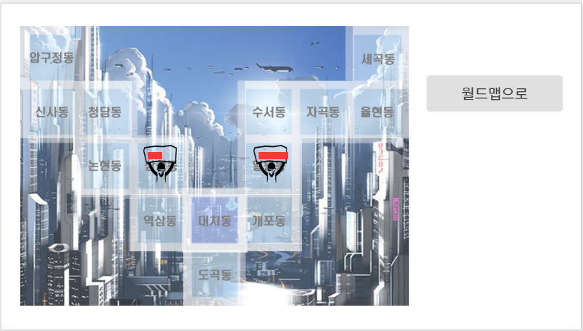

* 기획의도
* 기존 기획에서 문제가 되었던 치안 게이지 표현을 보다 보기 좋게 표현함.
* 지역타일이 너무 작기 때문에 2원화하여 표현함.
* 보다 가시적이고 정리된 UI 환경 제공
* 아이콘 겹침에 대해 자유로움
* 정책
* 치안도표 버튼을 클릭할 시 월드맵이 위와 같이 전환됨
* 평상시라면 하얀 타일로 변화될 뿐 그 외에는 출력되지 않는다.
* 치안 게이지에 변동이 있다면 치안 게이지 아이콘이 출력되고 빨간색 게이지가 표시된다.
* 치안 게이지가 가득차서 봉쇄된 상황이라면 게이지가 가득 찬 상태를 계속 유지한다.
* 치안 게이지가 0으로 되었을 시 해당 UI는 사라진다.
* 치안 도표 변동은 턴을 넘기고 새로운 턴이 돌아올 때마다 갱신된다.
* 치안 도표 내에서 다른 월드맵 기능을 사용할 수 없다.
* 치안도표 상태에서는 캐릭터 말들도 모두 안보이게 바뀌기 때문에 조작을 할 수 없다.
* 예외상황
* 치안도표 상태에서도 옵션 버튼을 사용할 수 있고 저장도 가능하다.
* 한줄뉴스는 정상적으로 출력된다.
* 치안도표는 행동력이 소모되지 않는다.

Map 구성 요소 및 UI

설명: 플레이어 캐릭터 아이콘이 있는 곳. 캐릭터와 AI들이 배치된 곳으로 실질적 스테이지가 된다.

* 이동 규칙
* 기본 규칙

락 앤 파이어 방식: 캐릭터에 손을 터치하여 원하는 지역까지 끌어다 놓기. 플레이어가 손을 땠을 때 위의 이동 연출이 발동된다.(ex 슈퍼로봇대전)



3

캐릭터 현 위치에서 드래그 하여 원하는 곳에서 손을 때면 이동한다.

1. 플레이어가 이동하는 곳을 다음과 같이 화살표로 표시되며 도착 지점 지역 테두리가 눈에 띄는 주황색로 표시되어 플레이어가 잘못 가는 일을 최대한 줄인다.

2. 플레이어가 이동하는 곳까지 소모되는 행동력을 표기한다.

3. 플레이어가 갈 수 없는 곳(판정 포인트 외), 현재 있는 위치에서 손을 때면 이동이 취소된다. 이동 불가능한 거리면 처음부터 터치가 되지 않는다.

* 지역타일 판정 범위는 **지역타일** **오브젝트** 크기와 같다.

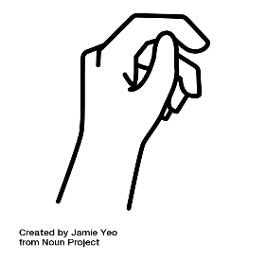

플레이어가 원하는 위치에서 손을 땠을 때 0.3초 뒤에 캐릭터 말 위에 이동용 손이 생성되면서 캐릭터 말을 옮긴 뒤 사라진다.

* 등장

1. 플레이어의 (실제)손을 땠을 때, 0.3초 뒤 플레이어 말 위에서 등장 이 때 말을 잡고 있다.
2. 말을 옮긴 뒤 0.5초 뒤 사라진다.
3. AI는 AI가 이동할 때 등장하였다가 사라진다. AI가 이동할 때는 이동 화살표가 표시되지 않은 체, 손이 AI말을 들어서 이동시킨 뒤 사라지는 연출만 보여준다.

* 이 손은 캐릭터를 움직일 때만 등장한다. 이동속도는 거리에 상관없이 60프레임으로 기준으로 잡는다.
* 손이 출력되어 살짝 뜬 상태에서 플레이어가 이동한 위치 미끄러 지듯이 이동한다. 위치에 도착하면 살짝 아래로 내려간다. 손이 등장하는 것과 사라지는 속도는 0.2초로 기준으로 잡는다.
* 손의 크기는 엄지와 검지에 플레이어 또는 AI 말이 들어오는 사이즈가 되어야 한다. (말의 정책이 정해질 시 추후 논의)



* 손은 손목까지 표현. (예시- WoW 마우스 포인트) 해당 스프라이트는 애니메이션이 없음.



-행동력은 캐릭터 말 우측 하단에 표기되어 있으며, 캐릭터가 활동할 때 마다 이 수치가 줄어든다.

-캐릭터가 행동력을 모두 소모할 경우 초상화 명암이 어두워진다.(명도 20%로 조정)

-조사, 이동, 긴급 이슈, 봉쇄 해체 이슈를 실행할 수 없다.

-이 상태에서는 사건, 인물과의 대화, 아이템 사용, 상점 이용, 대기 커맨드는 사용할 수 있다.

- 예외 처리

1) 전민원과 함정임의 경우 같은 타일에 있을 때 행동력이 0이라도 격투 씬에 돌입한다.

2) 만약, 행동력이 0일 때 행동력을 높여주는 아이템을 사용 또는 착용한다면 행동력이 추가되어 다시 활동할 수 있다. 이때 초상화 명암 역시 초기화 된다.

* 한 칸에 캐릭터가 복수일 때

|  |
| --- |
| EX)다음과 같이  한 칸에 3명이 있다면… |
| 다음처럼 변한다. |
| 강원진  전민원  강소원 |

각자 다른 캐릭터가 한 지역에 겹칠 경우 다음과 같이 표시된다.

1. 해당 캐릭터의 차례일 때 해당 캐릭터가 먼저 위치해 있던 캐릭터 위에 덮어 쓰여진다.
2. 이때 캐릭터 말 옆에 아이콘이 추가된다. 이 버튼을 터치할 경우 해당 위치에 있는 캐릭터 명단이 출력된다.
3. 해당 캐릭터 차례가 끝나고 다른 캐릭터가 행동을 시작할 때 해당 캐릭터 초상화가 가장 위로 올라온다.

* 지역타일 상태 표시에 대한 정책

1. 긴급 이슈가 출력되었을 시 지역타일 좌측 상단에 “!” 아이콘이 출력된다.
2. 사건은 흰색 점선이 회전한다. EX) 서커스 찰리 메인화면 별 패턴

<https://www.youtube.com/watch?v=ycKmo_PANyc>

(00:00:00~00:00:02)까지 참조

1. 치안 게이지가 높아질 경우 해당 지역칸이 빨갛게 되어 플래시 효과가 1초당 한번 꼴로 출력한다. 1초동안 빨간 플래시가 생기고, 1초간 사라졌다 과정을 반복한다.
2. 봉쇄지역은 지역타일이 명암처리 된다.

* 치안 게이지 UI에 대한 정책

1. 치안 게이지가 1칸이라도 올라가면 치안도표 레이아웃에 시위대 아이콘이 생성된다.



1. 치안 게이지는 위와 같이 디자인되며 빨간색 게이지는 길이의 20%를 한 칸으로 잡아 최대 5칸까지 출력된다. 치안 게이지가 n개 만큼 올라갈 때마다 빨간색 게이지 역시 n칸씩 올라간다.
2. 치안 게이지는 음수가 될 수 없으며, 5를 초과할 수도 없다.

* 그 외 세부 규칙

- 플레이어는 캐릭터에게 초기에 제시된 행동력과 장착 아이템의 값을 합산한 만큼 행동이 가능하다. 지역 타일 1칸 이동, 이슈 또는 사건 처리, 인물과의 대화, 상점 이용 등 각각 1씩 소모

-플레이어는 자신이 있는 위치에서 타일이 존재한다는 가정하에 9방향 어디로든 이동이 가능하며 기존 이동과 마찬가지로 행동력 1을 소모한다. 이는 AI 또한 마찬가지로 정의한다.

-아이템의 장비 및 소모는 해당 월드맵과 이슈 돌입 직전에만 가능하다. (인벤토리 UI 추가 되어야함)

-플레이어는 ‘대기’ 기능을 통해 행동력을 소모하지 않고 자신의 턴을 넘기는 것이 가능하다, 플레이어가 대기 선택 또는 모든 행동력을 소모하여 행동을 마치지 않았다면 AI들은 행동하지 못 한다.

-AI는 대기 커맨드를 사용할 수 없다. (레퍼토리 대로 행동하게 되어있다.)

-같은 지역 타일에 여러 객체(플레이어, AI)가 한 번에 위치할 수 있다. (연출 설정 상의 요망)

Q: AI의 사망처리에 대한 정책적 결정 요망

A: AI가 체력이 다할 시, 말(초상화)가 회색 등의 컬러로 전환(행동력 모두 소모와 동일), 2턴 동안 행동불가 단, 시나리오 자체에서 사망 시 진행 중인 게임에서는 다시 등장할 수 없다.

Q: 실질적으로 플레이어가 AI를 공격할 수 있는가? 에 대한 정책적인 결정이 필요함.

A: 전민원, 함정임이 있는 타일에 도착한 경우 자동적으로 격투씬으로 이어진다. 나머지는 아무 일도 일어나지 않는다.

* 예외 처리

-AI 레퍼토리 목적을 잃었을 시의 예외 처리는 추후 제작 예정

-같은 지역에 여러 객체가 존재할 시, 플레이어가 특정 AI를 공격하고 싶다면 어떻게 특정 AI를 선택하게끔 제작할 것인가?

-팝업(옵션, 이슈 등)이 출력되고 있는 상황에서는 월드맵을 터치하여 사용할 수 없다.

월드맵 커맨드

* 조사

조사를 클릭할 시 하위 커맨드는 다음과 같다.

조사는 해당 지역의 이슈가 무엇이며, 이를 해결하는 행동으로 이슈의 종류는 일반미션/긴급미션/봉쇄 해체 미션로 나뉜다.

* 이슈: 일반

조사를 하면 아무 조건 없이 도전 가능.

세 유형 중 난이도가 가장 낮음. 일반적인 사건들

* 기획의도
  1. 플레이어가 평상 시에 돈을 벌 때 쓴다.
  2. 플레이어가 평상 시 할 수 있는 최소한의 컨텐츠를 제공한다.
* 정책







1. 일반 이슈 출현 조건: 조사 버튼을 누르면 로딩창(1.0초)이 출력된 뒤, 3개의 선택지가 제공되고 그중 하나를 선택하여 도전한다.
2. 조사 버튼을 눌러 행동력을 소모하여 위와 같은 리스트를 띄울 수 있다.
3. 원하지 않을 경우 취소 버튼을 터치하여 월드맵으로 돌아갈 수 있다.

* 보상

기획의도에 따라 일반 이슈에 따라 보상 지급

1. 확정 보상: 돈
2. 랜덤 보상: 단서 토큰(1), 소모품 아이템.

* 예외처리

1. 취소 버튼을 눌러 월드맵으로 돌아갈 시 소모되었던 행동력은 반환되지 않는다.
2. 취소했다가 다시 조사를 할 경우 일반 이슈 리스트가 변경된다.

* 이슈: 긴급

예시)엑스컴 2 아바타 프로젝트 카운터 다운

매 4번째 턴, 무작위 지역에 긴급 이슈가 출현한다.

긴급 이슈는 대체로 긴박하고 위험한 상황이기 때문에

매턴 해당 지역의 치안 게이지를 저하시킨다.

* 기획 의도

1. 플레이어의 조바심 유도(타임어택을 당한다는 느낌)
2. 난이도 높은 파밍 (하이리스크 하이 리턴)
3. 단조로운 플레이 자제(사건만 졸졸 따라다니는 플레이 자제)
4. 더 빠른 메인 스토리 해금(단서 토큰 드랍 확률 증가)

* 정책
* 긴급 이슈 출현 조건: 조사 버튼 클릭 시 랜덤 확률로 발생
* 발생확률

1) 매 3턴이 시작할 때: 20%확률로 출현

- 예외 처리

1} 한 턴에 긴급 이슈가 2개 이상 발생하지 않음.

2) 같은 지역에 중복으로 발생하지 않음.

3) 봉쇄된 구역에 나오지 않는다.

4) 조사 버튼을 눌러 출현할 확률은 매 턴 첫번째 버튼을 눌렀을 때만 적용된다. 이를 취소하면 그 다음 조사버튼을 눌렀을 때는 절대 출현하지 않는다.

* 보상

기획의도에 따라 일반 이슈에 따라 보상 지급

1. 확정 보상: 돈, 치안 게이지 초기화,
2. 랜덤 보상: 단서 토큰(1~2), 소모품 아이템. 조력자 명함

* 예외 처리

1. 조력자 명함: 중복 획득 시 n값의 돈을 획득
2. 소모품 아이템: 해당 아이템 최대 보유 시, 아이템 획득 불가능. 그에 따른 보상은 없음. 획득하지 못한 아이템은 사라진다.

* 치안 게이지(구 명칭 치안 수치)
* 정책

1. 매 플레이어 턴이 시작할 때 긴급 이슈가 있다면 해당 지역 치안 게이지가 올라감. 단, 긴급 이슈가 등장한 턴 자체에는 치안 게이지가 증가하지 않는다.
2. 치안 게이지는 5칸이 존재한다. 만약 이 치안 게이지가 5칸이 차는 순간(5 이상), 해당지역은 봉쇄 상태에 들어간다.(연출은 폭동 발발 ex) 토탈워 공공질서 -100)
3. 봉쇄 상태에 들어갈 시 해당 지역에 있던 긴급 이슈는 자동으로 사라진다.
4. 긴급 이슈/봉쇄 해제를 해결하면 해당지역의 치안 게이지가 0으로 초기화 된다.

* 예외 처리

1. 치안 게이지는 5를 넘을 수 없다.

* 봉쇄
* 정책

1. 치안 게이지가 5이상 될 경우 해당 지역이 봉쇄 상태에 빠진다.
2. 봉쇄가 된 지역 타일은 ‘봉쇄 해체’, ‘이동’, ‘대기’, ‘아이템 사용’을 제외하면 모든 행동이 비활성화 된다. 단, 월드맵에서 행동중인 NPC와는 전투 및 대화가 가능하다. (해당 지역 타일도 상관없음)
3. 봉쇄당한 곳이 5곳이 되는 즉시 플레이어는 게임오버 된다.
4. 봉쇄가 당한 곳이라도 지나가거나, 대기하여 해당 지역 타일 위에서 턴을 넘길 수 있다.
5. 대치동/압구정이 봉쇄될 경우 상점(일반/특수) 또한 사용할 수 없다.

예외처리

* 대치동/압구정이 봉쇄되었다가 다시 원상 복구될 경우 상점을 정상적으로 이용할 수 있다.
* 압구정의 특수 상점의 오픈 주기는 봉쇄 유무와 상관없이 매 4턴마다 열린다. 즉 상점의 오픈 주기는 플레이어의 턴과 일치한다.
* 이슈: 봉쇄 해체

치안이 바닥나서 전경들과 시위대가 대치한 상황.

이를 해결하기 위해선 매우 고난이도의 봉쇄 해체 미션을 클리어 해야 한다.

* 기획의도

1. 해당 지역이 봉쇄당한 경우 모든 기능이 마비되기 때문에 이를 재기할 기회를 주는 것이 목적
2. 봉쇄된 지역 5곳이 되면 게임 오버로 이어지기 때문에 이에 대해 대처할 수 있는 기회를 제공
3. 플레이어의 플레이 타임 연장(사건 지역이 봉쇄된다면 이를 해결하는 과정 역시 플레이 타임에 포함됨)

* 정책

1. 봉쇄당할 시 봉쇄 해체 이슈가 해당 지역 타일에 자동적으로 활성화된다.
2. 봉쇄가 해제되면 봉쇄 해제 이슈가 해당 지역 타일에 자동적으로 비활성화 된다.

* 보상

1. 확정 보상: 돈, 해당 지역 봉쇄가 해체되며 치안 게이지 역시 초기화 된다. 단서 토큰(2~4)
2. 랜덤 보상: 소모품 아이템. 조력자 명함

* 예외 처리

1. 조력자 명함: 중복 획득 시 n값의 돈을 획득
2. 소모품 아이템: 해당 아이템 최대 보유 시, 아이템 획득 불가능. 그에 따른 보상은 없음. 획득하지 못한 아이템은 사라진다.

* 대기

플레이어가 행동력을 모두 소모하거나, 더 이상 행동을 하지 않고 턴을 넘기기 원할 때 누르는 버튼.

대기 버튼을 누를 시 AI에게 턴을 넘긴다.

AI가 행동을 마치고 다시 플레이어에게 턴이 돌아오면 플레이어 행동력이 최대치가 되면서 다시 진행할 수 있다.

* 상점



* 일반 상점

대치동에 존재한다. 매 턴 항상 열려 있는 상점

* 소모품을 판매한다.
* 아이템 판매 수량의 제한이 없다
* 플레이어가 아이템을 판매할 수 있다.



* 특별 상점

압구정동에 존재한다. 4턴마다 한번씩 열리는 상점

* 장비 아이템 판매
* 각 물건당 판매 수량이 정해져 있다.
* 플레이어가 아이템을 판매할 수 없다.
* 인물과 대화

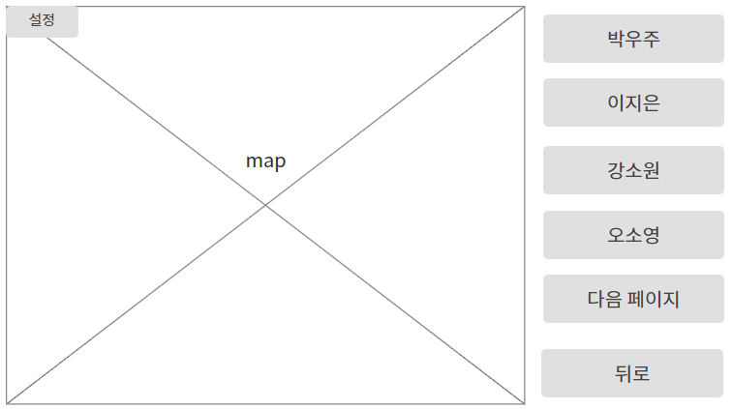

비정규적인 메뉴로써 해당지역에 인물이 있을 시, 위와 같이 인물 대화가 출력된다.

* 인물 등장 조건은 각각 다르다. (시나리오 진행에 따라 달라짐)
* 일부 대화는 특정 기간에만 실행하는 것이 가능하다.

(EX 스토리 상 인물이 사망하거나 시 대화 불가능)

* 인물 당 한 턴 당 한번만 가능하다.
* 대화 가능한 인물이 없을 경우 인물과의 대화 버튼이 출력되지 않음.
* 인물과 대화에서만 등장하는 인물
* MR 장
* 정책

1. 압구정동에서 실행 가능.
2. 대화 가능 기간: 시나리오 참고
3. 보상: 추후 결정

* 예외 상황

시나리오상 사망으로 이후 대화 불가능

* 이지은
* 정책

1. 대치동에서 실행 가능
2. 대화 가능 기간: 시나리오 참고
3. 보상: 추후 결정

* 예외 상황

작중 인물 구속 이후 대화 불가능

* 박우주
* 정책

1. 삼성동에서 실행 가능
2. 대화 가능 기간: 시나리오 참고
3. 보상: 추후 결정

* 예외 상황

작중 인물이 챕터 5에서 플레이어로 전환되어 대화가 불가능해짐.

사건

메인 퀘스트에 대응되는 개념.

* 기획의도

1. 메인 스토리 역할
2. 플레이어에게 방향성 제시

* 정책

활성화 조건

* 각 사건은 n개의 단서 토큰이 모이면 해금된다.
* 지시한 방향으로 이동하여 도착했을 시 해당 사건은 자동으로 발동된다. 이는 플레이어 조작과 무관하게 강제적으로 실행된다.
* 해당 사건을 클리어할 시 다음 사건으로 연계시켜준다.
* 사건이 발생한 지역으로 이동하면 자동으로 사건을 조사하고 사건 발생 지역으로 이동하지 않을 경우 플레이어는 자유롭게 이동할 수 있다.
* 예외처리
* 이전 사건이 해결되지 않으면 단서 토큰이 충족되더라도 해금되지 않는다. 즉, 무조건 순차적으로 클리어 해야 한다.
* 사건 실행은 행동을 소모하지 않는다. 따라서 행동력이 바닥나서 해당 지역타일에 도착하더라도 사건을 진행할 수 있다.

월드맵 AI에 대한 정책

* 배회하는 AI

기획 의도

* 플레이어가 혼자서 플레이 한다는 느낌을 줄이게 만드는 요소
* 두가지 타입 존재.
* 플레이어에게 도움을 주는 AI
* 플레이어를 방해하는 AI

이를 통하여 게임에 몰입도를 증가시킨다.

* 정책

1. 강소원

* 등장 시기: 2챕터(스크립트에 기반한 등장)
* 행동지침: 치안안정
* 같은 타일에 존재할 시 월드맵 메뉴에 대화창 활성화
* 행동 우선 순위 3: 대기. 출동 대기 상태. 아무 행동도 하지 않는다.
* 행동 우선 순위 2: 치안 게이지가 3 이상인 지역이 있을 경우 해당 지역을 향해 최단거리로 매 턴 1칸 이동. 해당 지역 도착 시 n%확률로 치안 게이지를 1깎음 치안 게이지가 0되면 다른 치안 게이지가 차오르는 지역으로 이동. 이러한 지역이 없을 경우 행동 우선 순위 3 실행.
* 행동 우선 순위 1: 봉쇄된 지역이 있다면 해당 지역을 향해 최단거리로 매 턴 1칸 이동. 해당 지역 도착 시 n%확률로 해당 지역의 봉쇄를 해제(봉쇄 해제 이슈도 취소됨)
* 치안 게이지가 떨어지지 않거나, 봉쇄가 해제되지 않는다면 해당 지역에서 계속 대기하여 게이지를 떨어뜨리거나 봉쇄 해제를 시도함.

1. 전민원

* 등장 시기: 2챕터(스크립트에 기반한 등장)
* 행동지침: 다른 캐릭터 공격
* 대화 불가능
* 행동 패턴: 플로우 차트 참조. 해당 패턴 대로 움직임. (특정 지역에 도착했을 때만 이동 루트가 변경됨)
* 플레이어와 같은 칸에 존재할 시: 플레이어와 전민원 간의 격투 이벤트가 강제로 실행됨. 도주 불가능.
* 승리 보상: 전민원 2턴동안 해당 타일에서 비활성화 됨(상호작용도 안되고, 공격도 하지 않고 이동도 하지 않는다.)
* 다시 활성화되었을 시 다시 정해진 루트대로 움직임.
* 등장 종료: 5챕터(사유: 사망)
* 스토리상 전민원 사망 시 아예 캐릭터 말이 사라짐.

1. 오소영

* 등장 시기: 3챕터
* 행동지침: 기레기
* 같은 타일에 존재할 시 월드맵 메뉴에 대화창 활성화
* 행동 패턴: 플로우 차트 참조. 해당 패턴 대로 움직임.
* 오소영과 플레이어가 같은 타일에 있을시 n%의 확률로 이슈해결보상이 사라지며(단, 치안 게이지 회복은 그대로 진행), 단서토큰도 1개도 n%의 확률로 제거된다. 이때 플레이어가 이것을 인지하게 하기 위해 UI메시지를 띄워주도록 한다.
* 예외처리: 플레이어가 오소영과 한 턴동안 여러 번 조우하더라도 위의 효과는 동일하다.

1. 함정임

-등장시기: 3챕터(시나리오 스크립트에 기반한다.)

-행동지침: 플레이어와의 전투 및 단서토큰 강제 회수

-같은 타일에 존재할 시 월드맵 메뉴에 대화창 활성화

-행동패턴: 플로우차트에 기반함.

* 함정임과 플레이어가 같은 타일에 있을시 n%의 확률로 이슈해결보상이 사라지며(단, 치안 게이지 회복은 그대로 진행), 단서토큰 1개가 무조건 제거된다. 이때 플레이어가 이것을 인지하게 하기 위해 UI메시지를 띄워주도록 한다.
* 예외처리: 플레이어가 함정임과 한 턴동안 여러 번 조우하더라도 위의 효과는 동일하다.

사건(메인퀘스트)진입을 위한 단서 토큰 및 기본 정책

(주석: 씬 아이디가 건너 뛰는 경우가 있음. SceneID_2 -> SceneID4/ 스크립트 작성 실수)



진행해야 하는 이벤트의 단서 토큰을 모았을 경우 월드맵에서 즉시 단서 토큰을 소모하면서 다음 사건 가이드 UI가 출력된다. 해당 지역으로 가면 바로 사건 이벤트가 시작한다.

* 예외처리

1. 만약 사건을 진행하지 않을 시 단서 토큰은 쌓이기만 한다.
2. 해당 사건 이벤트를 마친 후 이미 충분한 단서 토큰을 가지고 있다면 바로 다음 가이드가 이어진다.

* 정책

사용되는 프로그램 파일은 sceneID_(Number) 오브젝트와 추리, 격투 실행 오브젝트를 사용하도록 한다. sceneID_(Number) 파일은 스토리 진행 부분을 담당하며, sceneID_(Number)가 끝날 때 다음 sceneID_(Number) 오브젝트를 실행하는 경우, 혹은 격투 오브젝트, 추리 오브젝트를 실행하도록 한다.

이때 서술되는 **EventID(Number)는 프로그램 구현 그리고 장면을 구분 짓기 위한 수단**으로 서술되었다.

시퀀스는 EventID1번부터 순서대로 진행해 EventID112번까지 진행하도록 한다.

<EvnetID1 >

메인 타이틀에서 게임 스타트 눌렀을 시 바로 실행된다.

-메인 타이틀에서 게임 스타트를 누르면 바로 sceneID_1을 출력하도록 한다. sceneID_1의 출력이 끝나면 추리모드1을 실행시키도록 한다.

<EventID2 >

-추리모드1의 결과값이 성공일 경우 sceneID_2 를 게임에 출력하도록 한다.

<EventID4 >

sceneID_2가 출력이 완료되면 바로 sceneID_4를 출력하도록 한다.

<EventID5 >

sceneID_4가 출력이 완료되면 바로 sceneID_5 출력하도록 한다.

<EventID6 >

sceneID_5가 출력이 완료되면 바로 sceneID_6을 출력하도록 한다.

<EventID7 >

sceneID_6의 출력이 완료되면 페이드인(2초)와 함께 월드맵으로 화면을 전환한다. 이때 플레이어볼 캐릭터의 위치는 압구정동 지역 타일로 지정한다. 대화가 뜨는 스크립트의 진행은 존재하지 않는다.

<EventID8 >

EventID7에 진입한 상태에서 월드맵 플레이어볼 캐릭터의 위치가 대치동 지역 타일로 이동했을 경우

sceneID_8을 출력하도록 한다.

<EventID9 >

sceneID_8이 출력되면 페이드인(2초)와 함께 월드맵으로 화면을 전환한다. 이때 플레이어볼 캐릭터의 위치는 압구정동 지역 타일로 지정한다.

<EventID10 >

EventID9에 진입한 상태에 이슈 이벤트를 통해 아이템 ‘단서토큰’을 2개이상 획득한 상태에서 월드맵 플레이어볼 캐릭터가 일원동 지역타일에 정지 시 sceneID_10 를 출력하도록 한다. sceneID_10의 출력이 끝나면 격투모드 1을 실행시키도록 한다.

<EventID11 >

격투모드1에서 플레이어가 승리했을 시 곧바로 sceneID_11을 출력하도록 한다.

<EventID12>

-sceneID_11의 출력이 완료되면 곧바로 sceneID_12룰 출력하도록 한다.

<EventID13>

sceneID_12가 출력이 완료되면 곧바로 sceneID_13을 출력하도록 한다.

<EventID14>

sceneID_13이 출력이 완료되면 곧바로 sceneID_14를 출력하도록 한다.

<EventID15>

sceneID_14의 출력이 완료되면 곧바로 sceneID_15를 출력하도록 한다.

<EventID16>

sceneID_15가 완료되면 곧바로 sceneID_16을 출력하도록 한다.

<EventID17>

sceneID_16이 완료되면 곧바로 sceneID_17을 출력하도록 한다.

<EventID18>

sceneID_17이 완료되면 곧바로 sceneID_18을 출력하도록 한다.

<EventID19>

sceneID_18의 출력이 완료되면 페이드인(2초)와 함께 월드맵으로 화면을 전환한다. 이때 플레이어볼 캐릭터의 위치는 대치동 지역 타일로 지정한다. 대화가 뜨는 스크립트의 진행은 존재하지 않는다.

<EventID20>

EventID19에 진입한 상태에 이슈 이벤트를 통한 아이템 ‘단서토큰’을 3개 이상 획득한 상태에서 압구정동 지역 타일에 정지시 sceneID_20을 출력하도록 한다. 출력이 완료되면 격투모드2를 실행하도록 한다.

<EventID20(1)>

격투모드2의 결과값이 플레이어의 승리가 나와도, 패배가 나와도 동일하게 sceneID_20(1)을 출력하도록 한다.

<EventID20(2)>

sceneID_20(1)이 출력이 완료가 되면 곧바로 sceneID_20(2)를 출력하도록 한다.

<EventID21>

sceneID_20(2)의 출력이 완료되면 곧바로 sceneID_21을 출력하도록 한다.

sceneID_21의 출력이 끝나면 추리모드2를 실행하도록 한다.

<EventID22>

추리모드2가 성공값이 나왔을 경우 곧바로 sceneID_22를 출력하도록 한다.

sceneID_22가 출력이 완료되었을 경우 추리모드3을 실행하도록 한다.

<EventID23>

추리모드3이 성공값이 나왔을 경우 곧바로 sceneID_23을 출력하도록 한다.

<EventID24> (월드맵)

sceneID_23의 출력이 완료되면 페이드인(2초)와 함께 월드맵으로 화면을 전환한다. 이때 플레이어볼 캐릭터의 위치는 압구정동 지역 타일로 지정한다. 대화가 뜨는 스크립트의 진행은 존재하지 않는다.

<EventID25>

EventID24에 진입한 상태에 이슈 이벤트를 통한 아이템 ‘단서토큰’을 3개 이상 획득 후 압구정동 지역 타일에

정지 시 sceneID_25를 출력하도록 한다. 출력이 완료되면 추리모드4를 실행하도록 한다.

<EventID26>

추리모드4의 결과값이 성공이 되면 sceneID_26을 출력하도록 한다. 출력이 완료되면 격투모드3을 실행하도록 한

다.

<EventID27>

격투모드3의 결과값이 승리가 나왔을 경우 sceneID_27을 출력하도록 한다.

<EventID28>

sceneID_27의 출력이 완료되면 sceneID_28을 출력하도록 한다. 출력이 완료되면 페이드인 없이 월드맵으로 화면을 전환한다. 이때 플레이어볼 캐릭터의 위치는 압구정동 지역 타일로 지정한다.

-월드맵에 적대 NPC 전민원을 신사동에 배치한다. (이후 행동패턴은 AI 기획서에 기반한다.)

-월드맵에 우호 NPC 강소원을 삼성동에 배치한다. (이후 행동패턴은 AI 기획서에 기반한다.)

<EventID29>

EventID28에 진입한 상태에서 월드맵 플레이어볼 캐릭터의 위치가 대치동 지역 타일에 정지했을 시 sceneID_29 를 출력하도록 한다.

<EventID30>

sceneID_29의 출력이 완료되면 sceneID_30을 출력하도록 한다.

<EventID31>

sceneID_30의 출력이 완료되면 sceneID_31을 출력하도록 한다.

<EventID32>

sceneID_31의 출력이 완료되면 sceneID_32를 출력하도록 한다.

<EventID33>

sceneID_32의 출력이 완료되면 sceneID_33을 출력하도록 한다.

<EventID34>

sceneID_33의 출력이 완료되면 sceneID_34를 출력하도록 한다.

<EventID35>

sceneID_34의 출력이 완료되면 sceneID_35를 출력하도록 한다. 출력이 완료되면 페이드인 없이 월드맵으로 화면을 전환한다. 이때 플레이어볼 캐릭터의 위치는 대치동 지역 타일로 지정한다.

<EventID36>

EvnetID35에 진입한 상태에 아이템 ‘단서토큰’을 5개 이상 획득한 상태에서 월드맵 플레이어볼 캐릭터의 위치가 삼성동 지역타일에 정지했을 경우 sceneID_36을 출력하도록 한다.

<EventID37>

sceneID_36의 출력이 완료되면 페이드인(2초)과 함께 월드맵으로 화면을 전환한다. 이때 플레이어볼 캐릭터의 위치는 삼성동 지역 타일로 지정한다.

<EventID38>

EventID37에 진입한 상태에서 이슈이벤트를 통해 아이템 ‘단서토큰’을 5개 이상 획득 한 상태에서 월드맵 플레이어볼 캐릭터의 위치가 압구정동 지역 타일에 정지했을 시 sceneID_38을 출력하도록 한다.

<EVentID39>

sceneID_38의 출력이 완료되면 페이드인(2초)와 함께 월드맵으로 화면을 전환한다. 이때 플레이어볼 캐릭터의 위치는 압구정동 지역 타일로 지정한다.

<EventID40>

EventID39에 진입한 상태에서 이슈 이벤트를 통해 아이템 ‘단서토큰’을 3개 이상 획득 한 상태에서 월드맵 플레이어볼 캐릭터의 위치가 청담동 지역 타일에 정지했을 시 sceneID_40을 출력하도록 한다.

sceneID_40의 출력이 끝나면 추리모드5를 실행하도록 한다.

<EventID41>

추리모드5의 결과값이 성공이 나왔을 경우 sceneID_41을 출력하도록 한다.

sceneID_41의 출력이 완료되면 격투모드 4를 실행하도록 한다.

<EventID42>

격투모드4의 결과값이 승리일 시 sceneID_42를 출력하도록 한다.

<EventID43>

sceneID_42가 출력이 완료되면 sceneID_43을 출력하도록 한다.

<EventID44>

sceneID_43의 출력이 완료되면 페이드인(2초)와 함께 월드맵으로 화면을 전환한다. 이때 월드맵 플레이어볼 캐릭터의 위치는 일원동 지역타일로 지정한다.

<EventID45>

EventID44에 진입한 상태에서 플레이어볼 캐릭터의 위치가 대치동 지역 타일에 정지했을 시 sceneID_45를 출력하도록 한다.

<EventID46>

sceneID_45의 출력이 완료되면 페이드인(2초)와 함께 월드맵으로 화면을 전환한다. 이때 월드맵 플레이어볼 캐릭터의 위치는 대치동 지역 타일로 지정한다.

<EventID47>

EventID46에 진입한 상태에 이슈 이벤트를 통한 아이템 ‘단서토큰’을 3개 이상 획득한 상태에서 월드맵 플레이어볼 캐릭터의 위치가 도곡동 지역 타일에 정지했을 시 sceneID_47을 출력하도록 한다.

sceneID_47이 출력이 완료되면 추리모드6을 실행하도록 한다.

<EventID47(2)>

추리모드6의 결과값이 성공일 시 sceneID_47(2)를 출력하도록 한다.

<EventID48>

sceneID_47(2)가 출력이 완료되면 sceneID_48을 출력하도록 한다.

<EventID49>

sceneID_48의 출력이 완료되면 sceneID_49를 출력하도록 한다.

<EventID50>

sceneID_49의 출력이 완료되면 sceneID_50을 출력하도록 한다.

<EventID51>

sceneID_50의 출력이 완료되면 sceneID_51을 출력하도록 한다.

<EventID52>

sceneID_51의 출력이 완료되면 sceneID_52를 출력하도록 한다.

<EventID53>

sceneID_52의 출력이 완료되면 sceneID_53을 출력하도록 한다.

<EventID54>

sceneID_53의 출력이 완료되면 sceneID_54를 출력하도록 한다.

<EventID55>

sceneID_54의 출력이 완료되면 페이드인(2초)와 함께 월드맵으로 화면을 전환한다. 이때 월드맵 플레이어볼 캐릭터의 위치는 대치동 지역 타일로 지정한다.

<EventID56>

EventID55에 진입한 상태에 이슈이벤트를 통한 아이템 ‘단서토큰’을 5개 이상 획득한 상태에서 월드맵 플레이어볼 캐릭터가 수서동 지역타일에 정지했을 시 sceneID_56을 실행하도록 한다.

sceneID_56의 출력이 완료되면 추리 이벤트 7을 실행하도록 한다.

<EventID57>

추리이벤트 7의 결과값이 성공일 경우 sceneID_57을 출력하도록 한다.

<EvnetID58>

sceneID_57의 출력이 완료되면 페이드인(2초)와 함께 월드맵으로 화면을 전환한다. 이때 월드맵 플레이어볼 캐릭터의 위치는 수서동 지역타일로 지정한다.

<EventID59>

EventID58에 진입한 상태에 플레이어볼 캐릭터의 위치가 도곡동 지역 타일에 정지했을 시 sceneID_59를 출력하도록 한다. sceneID_59의 출력이 완료되면 격투모드5를 실행하도록 한다.

<EventID59(2)>

격투모드5의 결과값이 승리일 경우 sceneID_59(2)를 출력하도록 한다.

<EventID60>

sceneID_59(2)의 출력이 완료되면 sceneID_60을 출력하도록 한다.

<EventID61>

sceneID_60의 출력이 완료되면 페이드인(2초)와 함께 월드맵으로 화면을 전환한다. 이때 월드맵 플레이어볼 캐릭터의 위치는 도곡동 지역 타일로 지정한다.

<EventID62>

EventID61에 진입한 상태에 이슈 이벤트를 통한 아이템 ‘단서토큰’을 4개 이상 획득한 상태에서 플레이어볼 캐릭터의 위치가 청담동 지역타일에 정지시 sceneID_62를 출력하도록 한다.

<EventID63>

sceneID_62의 출력이 완료되면 페이드인(2초)와 함께 월드맵으로 화면을 전환한다. 이때 월드맵 플레이어볼 캐릭터의 위치는 청담동 지역 타일로 지정한다.

<EventID64>

EventID_62에 진입한 상태에 이슈이벤트를 통한 아이템 ‘단서토큰 5개’를 획득한 상태에서 월드맵 플레이어볼 캐릭터의 위치가 압구정동 지역 타일에 정지 했을 시 sceneID_64를 출력하도록 한다.

출력이 완료되면 추리모드8을 실행하도록 한다.

<EventID65>

추리모드 8의 결과값이 성공일 경우 sceneID_65를 출력하도록 한다.

<EventID66>

sceneID_65의 출력이 완료되면 sceneID_66을 출력하도록 한다.

<EventID67>

sceneID_66의 출력이 완료되면 페이드인(2초)와 함께 월드맵으로 화면을 전환한다. 이때 월드맵 플레이어볼 캐릭터의 위치는 압구정동 지역 타일로 지정한다.

<EventID68>

EventID67에 진입한 상태에 이슈이벤트를 통한 아이템 ‘단서토큰’을 6개 이상 획득한 상태에서 플레이어볼 캐릭터의 위치가 일원동 지역 타일에 정지했을 시 sceneID_68을 출력하도록 한다.

<EventID69>

sceneID_68의 출력이 완료되면 sceneID_69를 출력하도록 한다. 출력이 완료되면 격투모드6을 실행하도록 한다.

<EventID69(2)>

격투모드6의 결과값이 승리일 경우 sceneID_69(2)를 출력하도록 한다.

<EventID70>

sceneID_69(2)가 출력이 완료되면 sceneID_70을 출력하도록 한다.

<EventID71>

sceneID_70의 출력이 완료되면 sceneID_71을 출력하도록 한다.

<EventID72>

sceneID_71의 출력이 완료되면 sceneID_72를 출력하도록 한다.

<EVentID73>

sceneID_72의 출력이 완료되면 sceneID_73을 출력하도록 한다.

<EventID74>

sceneID_73의 출력이 완료되면 sceneID_74를 출력하도록 한다.

<EventID75>

sceneID_74의 출력이 완료되면 sceneID_75를 출력하도록 한다.

<EventID76>

sceneID_75의 출력이 완료되면 페이드인(2초)와 함께 월드맵으로 화면을 전환한다. 이때 플레이어볼 캐릭터의 위치는 대치동 지역타일로 지정한다.

-방해 NPC 함정임을 삼성동에 추가한다. (이후 행동패턴은 AI기획서대로 진행한다.)

-방해 NPC 오소영을 도곡동에 추가한다.(이후 행동패턴은 AI기획서대로 진행한다.)

<EventID77>

EventID76에 진입한 상태에 이슈이벤트를 통한 아이템 ‘단서토큰’을 6개 이상 획득한 상태에서 월드맵 플레이어볼 캐릭터의 위치가 청담동 지역타일에 정지했을 시 sceneID_77을 출력하도록 한다.

<EventID78>

sceneID_77의 출력이 완료되면 페이드인(2초)와 함께 월드맵으로 화면을 전환한다. 이때 월드맵 플레이어볼 캐릭터의 위치는 청담동 지역타일로 지정한다.

<EventID79>

EventID78에 진입한 상태에 이슈이벤트를 통한 아이템 ‘단서토큰’을 3개 이상 획득한 상태에서 플레이어볼 캐릭터의 위치가 율현동에 정지했을 시 sceneID_79를 출력하도록 한다.

sceneID_79의 출력이 완료되면 격투모드 7을 실행하도록 한다.

<EventID79(2)>

격투모드7의 결과값이 승리일 경우 sceneID_79(2)를 출력하도록 한다.

<EventID80>

sceneID_79(2)의 출력이 완료되면 sceneID_80을 출력하도록 한다. 출력이 완료되면 페이드인 없이 월드맵으로 화면을 전환한다. 플레이어볼 캐릭터의 위치는 율현동 지역 타일로 지정한다.

<EventID81>

EventID80에 진입한 상태에서 월드맵 플레이어볼 캐릭터의 위치가 압구정동 지역 타일에 정지했을 시 sceneID_81을 출력하도록 한다.

<EventID82>

sceneID_81의 출력이 완료되면 sceneID_82를 출력한다. 출력이 완료되면 추리모드 10을 실행한다.

<EventID83>

추리모드10의 결과값이 성공일 경우 sceneID_83을 출력한다.

<EventID84>

sceneID_83의 출력이 완료되면 sceneID_84를 출력한다.

<EventID85>

sceneID_84의 출력이 완료되면 sceneID_85를 출력한다.

<EventID86>

sceneID_85의 출력이 완료되면 sceneID_86을 출력한다.

<EventID87>

sceneID_86의 출력이 완료되면 sceneID_87을 출력한다.

<EventID88>

sceneID_87의 출력이 완료되면 sceneID_88을 출력한다. 출력이 완료되면 격투모드 8을 실행한다.

<EventID89>

격투모드8의 결과값이 승리일 경우 페이드인(2초)와 함께 월드맵으로 화면을 전환한다. 이때 플레이어볼 캐릭터의 위치는 압구정동 지역 타일로 지정한다.

-적대 NPC 전민원 월드맵에서 제거.

-적대 NPC 함정임 월드맵에서 제거.

-적대 NPC 오소영 효과 없음(맵만 돌아다니며 대화만 가능)

<EvnetID90>

EventID89에 진입한 상태에서 월드맵 플레이어볼 캐릭터의 위치가 대치동 지역타일에 정지했을 시 sceneID_90을 출력한다. 출력이 완료되면 선택지를 삽입한다.

[선택지 목록]

-강소원

-함정임

-유구현

-박우주

-오소영

-강원진

-미스터 장

-이지은

<EventID90(2)>

EventID90에 진입한 상태에서 선택지 목록중 박우주를 선택했을 시 sceneID_90(2)를 출력하도록 한다.

<EventID91>

sceneID_90(2)의 출력이 완료되면 sceneID_91을 출력하도록 한다.

<EventID92>

sceneID_91의 출력이 완료되면 sceneID_92를 출력하도록 한다.

<EventID93>

sceneID_92의 출력이 완료되면 페이드인(2초)와 함께 플레이어볼 캐릭터의 위치를 삼성동 지역타일에 지정하도록 한다. 이때부터 플레이어볼 캐릭터는 박우주 캐릭터로 진행한다.

<EventID94>

EventID93에 진입한 상태에 5턴이 지난 상태에서 플레이어볼 캐릭터의 위치가 대치동 지역 타일에 정지했을 시 sceneID_94를 출력하도록 한다.

<EventID95>

sceneID_94의 출력이 완료되면 페이드인(2초)와 함께 월드맵으로 화면이 전환되며, 플레이어볼 캐릭터의 위치를 대치동 지역타일로 지정한다.

<EventID96>

EventID95에 진입한 상태에 5턴이 지나고난 후 플레이어볼 캐릭터의 위치가 삼성동 지역타일에 정지했을 시

sceneID_96을 출력한다.

<EventID96(2)>

sceneID_96의 출력이 완료되면 페이드인(2초)와 함께 월드맵으로 화면을 전환한다. 플레이어볼 캐릭터의 위치는 삼성동 지역타일로 지정한다.

<EventID97>

EventID96(2) 에 진입한 상태에서 8턴이 지나고난 뒤 플레이어볼 캐릭터의 위치가 청담동 지역타일에 정지했을 시 sceneID_97을 출력한다. 출력이 완료되면 추리모드11을 실행하도록 한다.

<EventID98>

추리모드11의 결과값이 성공일 시 sceneID_98을 출력하도록 한다.

<EventID99>

sceneID_98의 출력이 완료되면 sceneID_99를 출력하도록 한다.

<EvnetID100>

sceneID_99의 출력이 완료되면 페이드인(2초)와 함께 월드맵으로 화면이 전환된다.

월드맵 전역에 봉쇄 연출을 삽입하고. 대기시간 5초가 진행된다.

<EventID101>

EventId100의 대기시간5초가 지나면 sceneID_101을 출력한다.

<EvnetID102>

sceneID_101의 출력이 완료되면 sceneID_102를 출력하도록 한다.

<EventID103>

sceneID_102의 출력이 완료되면 sceneID_103을 출력하도록 한다.

<EvnetID104>

sceneID_103의 출력이 완료되면 sceneID_104를 출력하도록 한다.

<EvnetID105>

sceneID_104의 출력이 완료되면 sceneID_105를 출력하도록 한다.

<EventID106>

sceneID_105의 출력이 완료되면 sceneID_106을 출력하도록 한다.

출력이 완료되면 격투모드9를 실행하도록 한다.

<EvnetID107>

격투모드9의 결과값이 승리일 경우 sceneID_107을 출력한다.

<EventID108>

sceneID_107의 출력이 완료되면 sceneID_108을 출력하도록 한다.

<EventID109>

sceneID_108의 출력이 완료되면 sceneID_109를 출력하도록 한다.

<EvnetId110>

sceneID_109의 출력이 완료되면 sceneID_110을 출력하도록 한다.

<EventID111>

sceneID_110의 출력이 완료되면 sceneID_111을 출력하도록 한다.

<EventID112>

sceneID_111의 출력이 완료되면 sceneID_112를 출력하도록 한다.

출력이 완료되면 엔딩크레딧을 재생하도록 한다.